Об организации приема на обучение иностранных граждан
в МБОУ СОШ №18, имени Академика, дважды Героя Социалистического Труда П.П. Лукьяненко

Единый день начала приема заявлений на обучение в первый класс для детей, указанных в пунктах 9, 9.1, 10 и 12 Порядка, а также проживающих на закрепленной территории в Краснодарском крае – 28 марта 2025 г. Завершение приёма для вышеуказанной категории – 30 июня 2025 г. Для детей, не проживающих на закрепленной территории, прием заявлений о приеме на обучение в первый класс начинается6 июля 2025 г. до момента заполнения свободных мест.
С 1 апреля 2025 года вступает в силу приказ Минпросвещения России от 4 марта 2025 г. № 170 «Об утверждении Порядка проведения в государственной или муниципальной общеобразовательной организации тестирования на знание русского языка, достаточное для освоения образовательных программ начального общего, основного общего и среднего общего образования, иностранных граждан и лиц без гражданства»
В соответствии с Порядком тестирование иностранных граждан в тестирующих организациях проводится на основании направления, полученного в соответствии с пунктом 23(1) Порядка приема на обучение по образовательным программам начального общего, основного общего и среднего общего образования, утвержденного приказом Министерства просвещения Российской Федерации от 2 сентября 2020 г. N 458 (в редакции приказа Минпросвещения России от 4 марта 2025г. № 171).
Тестирование проводится в целях определения у иностранного гражданина уровня знания русского языка, достаточного для освоения образовательных программ начального общего, основного общего и среднего общего образования.
Родители через ЕПГУ, РПГУ, через операторов почтовой связи подают заявление о приеме на обучение и предъявляют:
- копии документов, подтверждающих родство заявителя;
- копии документов, подтверждающих законность нахождения ребенка и его законного (законных) представителя (представителей) на территории Российской Федерации (действительные вид на жительство, либо разрешение на временное проживание, либо разрешение на временное проживание в целях получения образования, либо визу и (или) миграционную карту, либо иные предусмотренные федеральным законом или международным договором Российской Федерации документы, подтверждающие право иностранного гражданина или лица без гражданства на пребывание (проживание) в Российской Федерации);
- копии документов, подтверждающих прохождение государственной дактилоскопической регистрации ребенка;
- копии документов, подтверждающих изучение русского языка ребенком в образовательных организациях иностранного (иностранных) государства (государств) (со 2 по 11 класс) (при наличии);
- копии документов, удостоверяющих личность ребенка;
- копии документов, подтверждающих присвоение родителю ИНН, копия СНИЛС родителя (при наличии), а также СНИЛС ребенка (при наличии);
- медицинское заключение об отсутствии у ребенка инфекционных заболеваний, представляющих опасность для окружающих;
- копии документов, подтверждающих осуществление родителем (законным представителем) трудовой деятельности (при наличии).

Все документы представляются на русском языке или вместе с заверенным в установленном порядке переводом на русский язык.

ПРОВЕРКАДОКУМЕНТОВ,
НАПРАВЛЕНИЕ НА ТЕСТИРОВАНИЕ
Образовательная организация не более 5 рабочих дней проводит проверку комплектности предоставленных документов;
Если представлен полный комплект документов, общеобразовательная организация в течение 25 рабочих дней проверяет их достоверность
на Реестре контролируемых лиц - https://мвд.рф/rkl
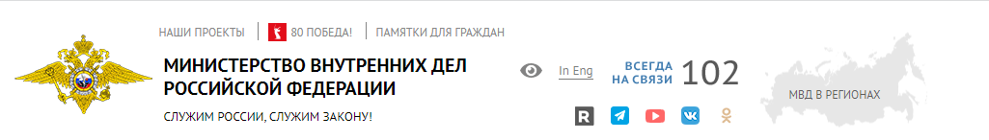
После проверки достоверности документов ребенок направляется в тестирующую организацию :
Муниципальное бюджетное общеобразовательное учреждение средняя общеобразовательная школа №1 имени Дудина Николая Максимовича Героя Советского Союза (по адресу: ст. Полтавская, ул. Ленина, д 241)
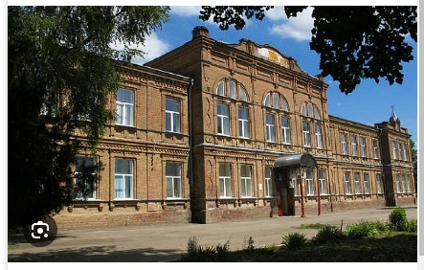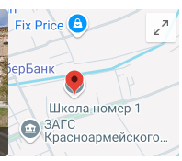
Расписание
проведения тестирования на знание русского языка, достаточное для освоения образовательных программ начального общего, основного общего и среднего общего образования, иностранных граждан и лиц без гражданства в Краснодарском крае в 2025 году

№п/п | Дата проведения тестирования
1 | 16 апреля 2025г
2 | 30 апреля 2025г
3 | 14 мая 2025г
4 | 28 мая 2025г
5 | 13 июня 2025г
6 | 25 июня 2025г
7 | 23 июля 2025г
8 | 20 августа 2025г
9 | 27 августа 2025г
10 | 17 сентября 2025г
11 | 16 октября 2025г
12 | 19 ноября 2025г
13 | 17 декабря 2025г

- Информация о направлении на тестировании направляется по адресу , указанному в заявлении о приеме на обучение, и в личный кабинет ЕПГУ;
- Одновременно общеобразовательная организация уведомляет тестирующую организацию в электронной форме через ЕПГУ или с использованием РПГУ.
Если предоставлен неполный комплект документов, общеобразовательная организация не рассматривает заявление!
ТЕСТИРОВАНИЕ
1. Тестирование проводится на основании направления, выданного образовательной организацией;
2. Родители не позднее чем через 7 рабочих дней после дня получения направления лично обращаются в тестирующую организацию для записи на тестирование;
3. Исполнительный орган в сфере образования утверждает расписание проведения тестирования;
4. Информация о датах проведения тестирования, демоверсии диагностических материалов, критерии оценивания размещаются на официальных сайтах тестирующих организаций;
5. В тестирующих организациях организуется пункт прохождения тестирования (далее - ППТ). В ППТ может быть использовано оборудование, применяемое в пунктах проведения экзаменов при проведении ГИА.
6. Тестирование проводится по годам обучения. Уровни знания русского языка: достаточный и недостаточный;
7. Тестирование проводится в устной и письменной форме (за исключением тестирования поступающих в 1 класс). Продолжительность проведения тестирования составляет не более 80 минут
8. Во время проведения тестирования обязательна видео и аудио запись; 9.Для проведения тестирования создается комиссия. Для разрешения спорных вопросов создается апелляционная комиссия.
10. Перед проведением тестирования проводиться инструктаж ребенка.
11. При проведении тестирования ребенку запрещается пользоваться любыми подсказками, средствами связи, фото-, аудио- и видеоаппаратурой, электронно вычислительной техникой, справочными материалами, шпаргалками.
В случае нарушения запрета ТЕСТИРОВАНИЕ СЧИТАЕТСЯ НЕПРОЙДЕННЫМ.
РЕЗУЛЬТАТЫ ТЕСТИРОВАНИЯ
1. Тестирующая организация в течение 3 рабочих дней со дня прохождения тестирования передает сведения о тестировании в ту школу, в которую было подано заявление о приеме на обучение. Школа информирует родителей о результатах тестирования.
2. Исполнительные органы в сфере образования предоставляют МВД доступ к сведениям о тестировании и зачислении в школу в государственных информационных системах субъектах РФ и (или) посредством системы междведомственного электронного взаимодействия. Руководитель общеобразовательной организации издает распорядительный акт о приеме на обучение ребенка в течение 5 рабочих дней после официального поступления информации об успешном
ТЕСТИРОВАНИЕ НЕ ПРОЙДЕНО
- Если ребенок не прошел тестирование, предлагается пройти дополнительное обучение русскому языку.
- Повторно пройти тестирование можно не ранее, чем через 3 месяца.
- При повторном прохождении тестирования не допускается повторное предоставление ранее использованного варианта.
УЧЕТ И ХРАНЕНИЕ МАТЕРИАЛОВ
-Все материалы тестирования хранятся в тестирующей организации.
- Учет сведений о результатах тестирования обеспечивается исполнительным органом в сфере образования и (или) образовательными организациями.
- Обеспечивается публикация на ЕПГУ (при наличии технической возможности) прохождении тестирования или РПГУ.
ПОСЛЕ ПРОХОЖДЕНИЯ ТЕСТИРОВАНИЯ
Тестирующая организация в течение 3-х дней после тестирования уведомляет образовательную организацию (школу) о результатах
Информация о результатах тестирования и рассмотрения заявления о приеме на обучение направляется по адресу (почтовый или электронный), указанному в заявлении о приеме на обучение, и в личный кабинет ЕПГУ Руководитель общеобразовательной организации издает распорядительный акт о приеме на обучение ребенка в течение 5 рабочих дней после официального поступления информации об успешном прохождении тестирования.
Пункт 26(1) Порядка не распространяется на иностранных граждан, указанных в подпункте 2 пункта 20 и пункте 21 статьи 5 Федерального закона от 25 июля 2002 г. № 115-ФЗ «О правовом положении иностранных граждан в Российской Федерации».
Иностранные граждане, указанные в абзаце первом настоящего пункта Порядка, предъявляют следующие документы:
-копия свидетельства о рождении ребенка;
-копия паспорта;
-справку о регистрации по месту жительства.
Граждане Белоруссиипри приеме в школу предъявляют:
- копия свидетельства о рождении ребенка;
- копия паспорта;
- справку о регистрации по месту жительства.

